# 配置的默认值/defaults

## 全局axois默认值

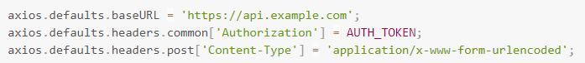

## 自定义实例默认值

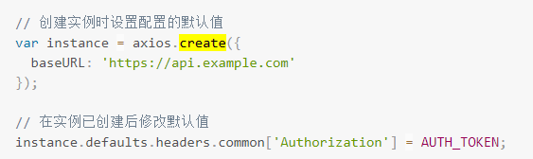

## 配置的优先顺序

配置会以一个优先顺序进行合并。这个顺序是：在 lib/defaults.js 找到的库的默认值，然后是实例的 defaults 属性，最后是请求的 config 参数。后者将优先于前者。这里是一个例子：

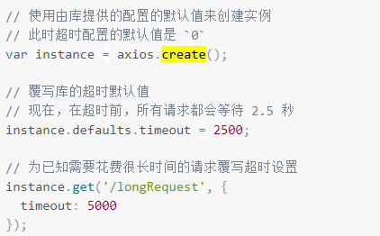

# axios的全局配置

而在我们的项目中，已经引入了axios，并且进行了简单的封装，在src下的http.js中：

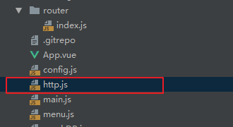

http.js中对axios进行了一些默认配置：

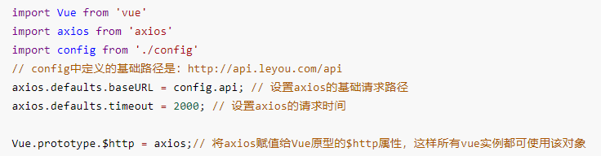

import Vue from 'vue'

import axios from 'axios'

import config from './config'

// config中定义的基础路径是：http://api.leyou.com/api

axios.defaults.baseURL = config.api; // 设置axios的基础请求路径

axios.defaults.timeout = 2000; // 设置axios的请求时间

Vue.prototype.$http = axios;// 将axios赋值给Vue原型的$http属性，这样所有vue实例都可使用该对象

- http.js中导入了config的配置，还记得吗？

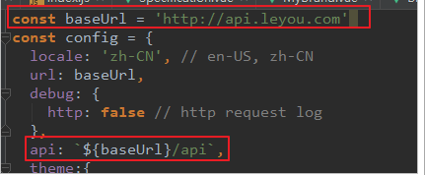

- http.js对axios进行了全局配置：baseURL=config.api，即http://api.leyou.com/api。因此以后所有用axios发起的请求，都会以这个地址作为前缀。

- 通过Vue.property.$http = axios，将axios赋值给了 Vue原型中的$http。这样以后所有的Vue实例都可以访问到$http，也就是访问到了axios了。

## 项目中使用

我们在组件Brand.vue的getDataFromServer方法，通过$http发起get请求，测试查询品牌的接口，看是否能获取到数据：

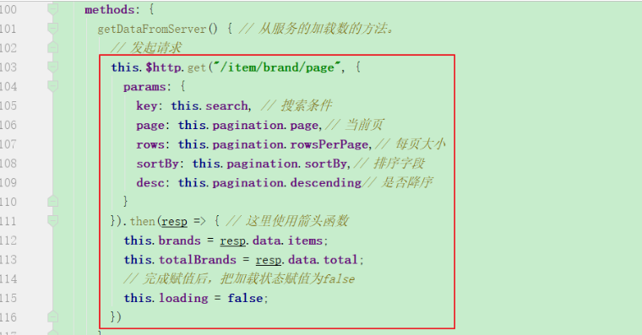

网络监视：

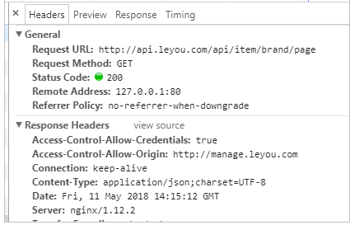

resp到底都有那些数据，查看控制台结果：

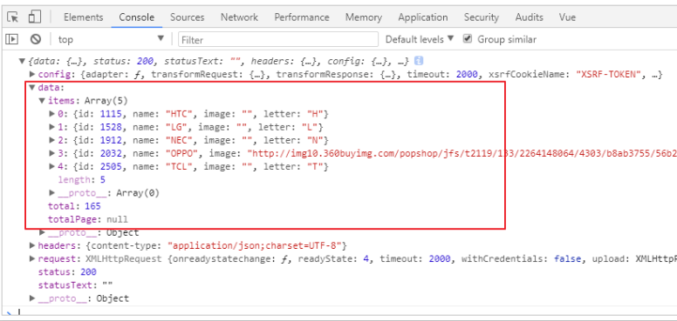

可以看到，在请求成功的返回结果response中，有一个data属性，里面就是真正的响应数据。

响应结果中与我们设计的一致，包含3个内容：

- total：总条数，目前是165

- items：当前页数据

- totalPage：总页数，我们没有返回